FScada GPRS DTU驱动使用手册

以透明传输的DTU为例，DTU连接到服务器，首先要确定DTU的TCP 端口和注册包，通常透明传输DTU注册包是可以指定的，DTU驱动支持长度为1-32字节的自定义注册包，建议使用sim卡号作为注册包。
DTU驱动只支持Modbus RTU通讯协议。
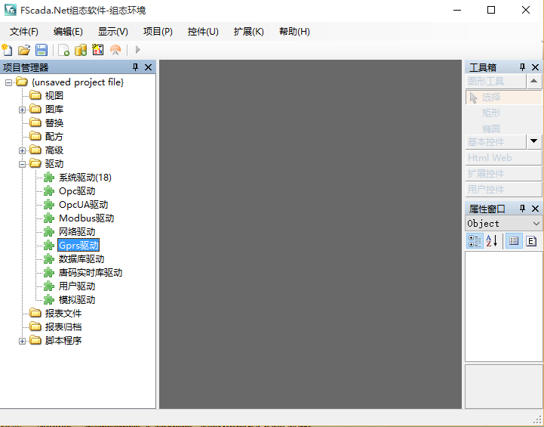

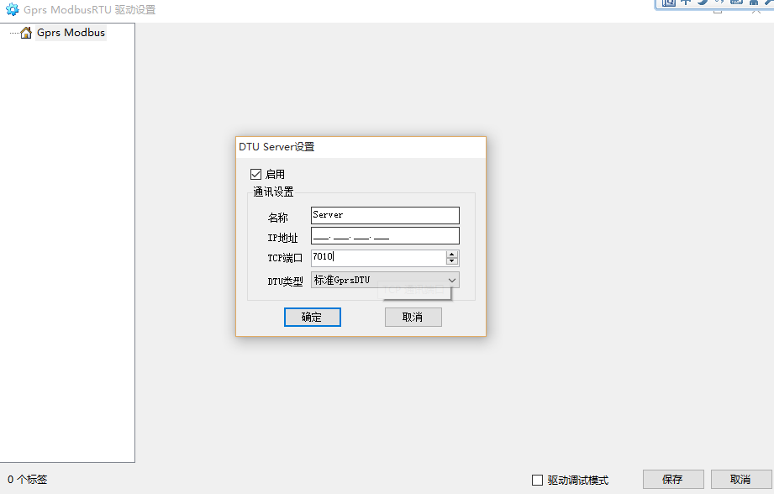
IP地址一般情况不需要填写，指定服务器IP的意义是软件绑定指定IP地址的网卡和DTU进行通讯，如果本机没有该IP地址的网卡，软件就无法运行。
1、选择标准GprsDTU，设置TCP端口
2、添加DTU
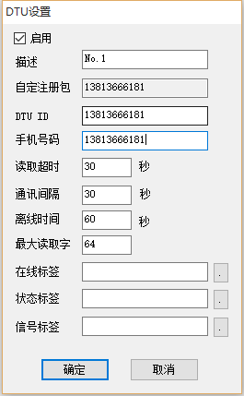
在线标签：可以指定1个模拟驱动布尔变量用于指示DTU在线状态
状态标签：可以指定1个模拟驱动布尔变量用于指定通讯状态
3、根据Modbus RTU寄存器地址配置通讯标签
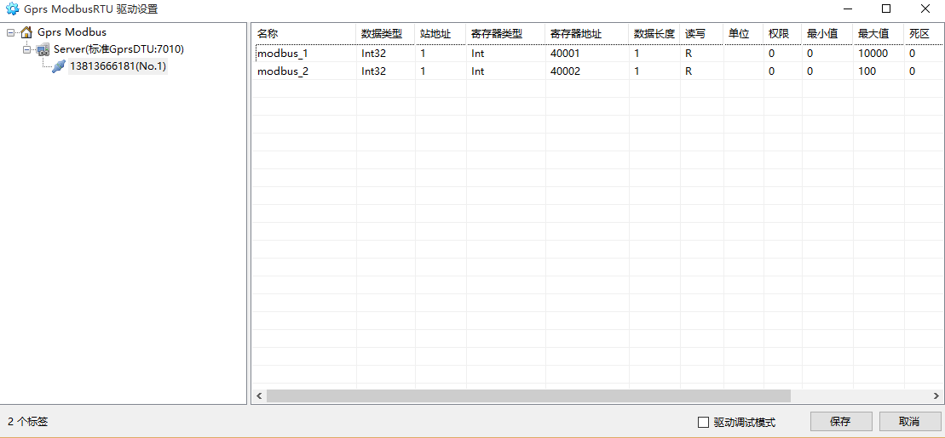
4、由于Gprs通讯速度比较慢因此建议使用连续的Modbus寄存器地址，减少通讯包，一方面提供通讯效率，还可以减少流量。
5、1个DTU通讯端口下可以配置500到1000个DTU设备
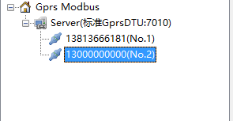

常州文庭软件有限公司
http://www.wtsoftware.cn

